**科技合同登记及办理技术合同免税业务流程**

1. 登陆江西省科技业务综合管理系统，网站：ywgl.kjt.jiangxi.gov.cn，进入下图页面，输入账号和密码

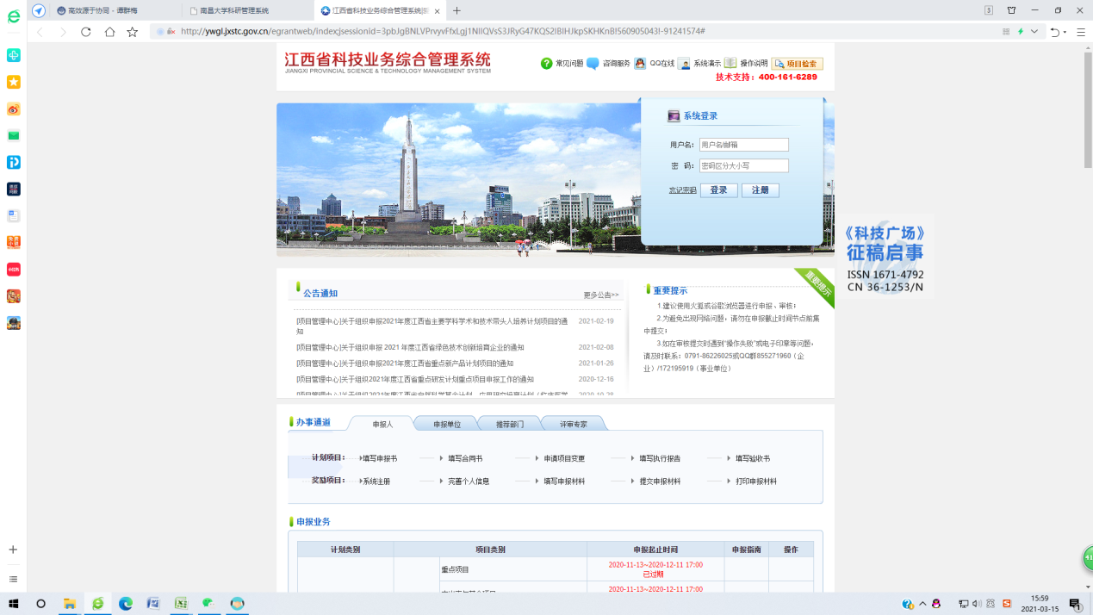

2、点击技术合同——技术合同登——技术合同登记申请，如下图

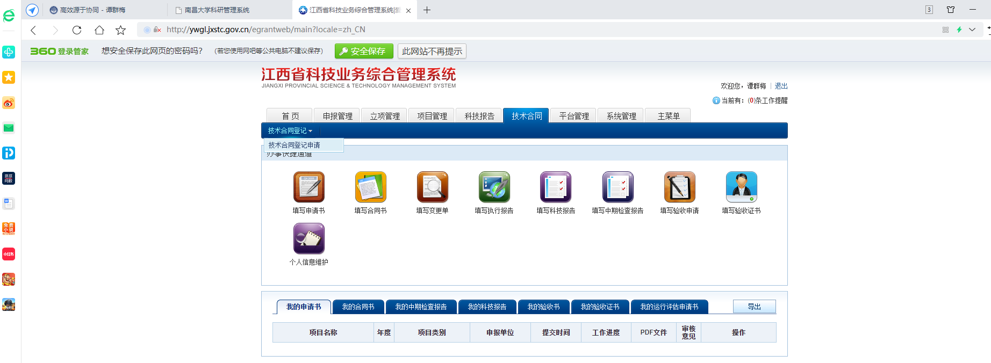

3、出现选择填写技术合同登记身份，如下图：选择卖方申请

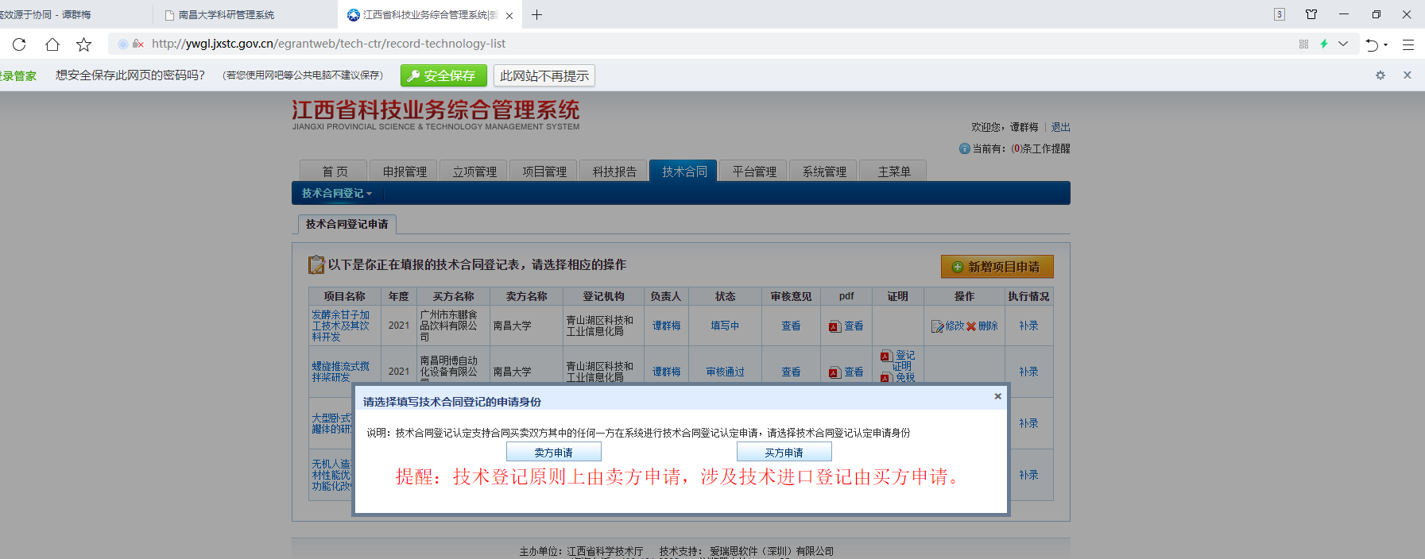

4、开始填写技术合同信息：卖方信息是固定不需要填写，只需填写买方信息—合同信息——上传附件（附件需要上传合同原件和-技术合同收入成本核算清单）

上传的-技术合同收入成本核算清单里面的经费数据要和填写的-技术合同收入成本核算清单一致，还需要财务处长签字盖财务处公章，如下图

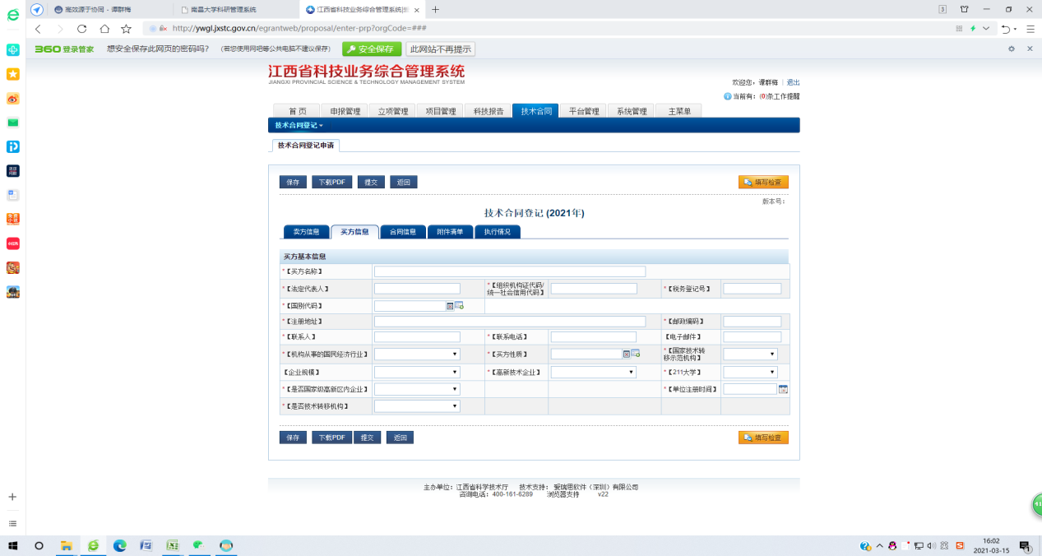

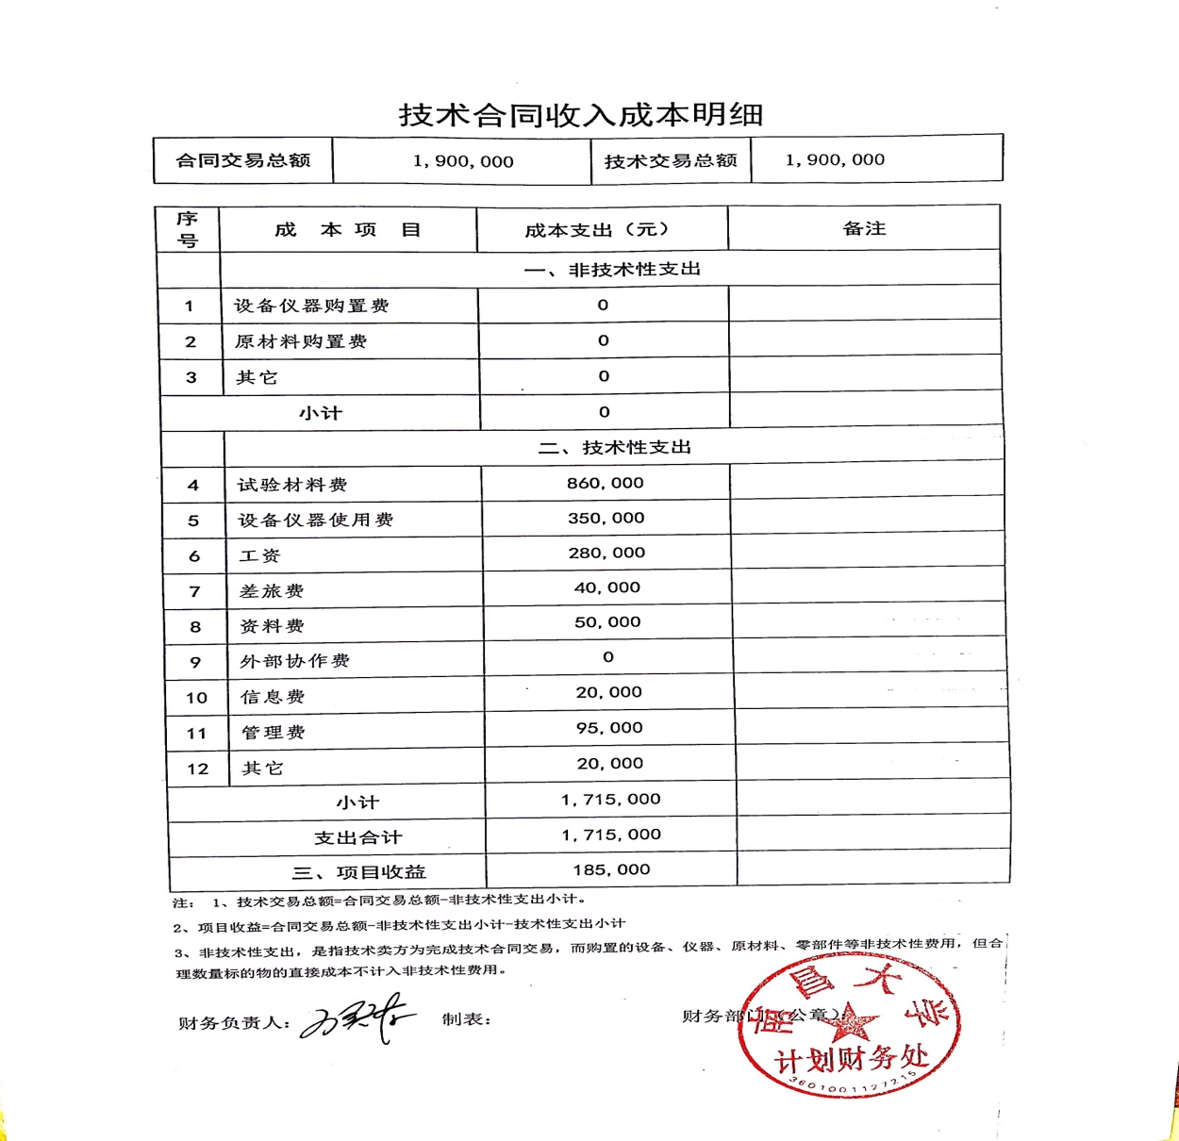

确定所有信息填好之后提交申请，等待一二级登记机构审核通过

5、审核通过后会有一个登记证明和一个免税证明，打印这两份文件，加上一份合同原件，到科技处221室谭老师处登记后就可以到财务处彭老师处开具免税发票